Министерство образования и науки Российской Федерации

САНКТ-ПЕТЕРБУРГСКИЙ ГОСУДАРСТВЕННЫЙ ПОЛИТЕХНИЧЕСКИЙ УНИВЕРСИТЕТ
Институт металлургии, машиностроения и транспорта
Кафедра технологии и исследования материалов

Реферат

«Радиационные методы неразрушающего контроля»

Работу выполнила
Студентка гр. 43314/1
Ежевская А. А.

Работу принял
Доцент
Новиков Е.В.

Санкт-Петербург
2015г.
Радиационные методы неразрушающего контроля
Неразрушающий контроль является областью науки и техники, которая охватывает исследования физических принципов, лежащих в основе методов, технологий и средств контроля, не ухудшающих пригодность объектов к эксплуатации и не нарушающих их целостность.

Официальным днём рождения неразрушающего контроля можно назвать дату публикации статьи «О новом типе лучей» Вильгельма Рентгена – 28 декабря 1895 года.

Радиационный контроль – вид неразрушающего контроля, основанный на регистрации и анализе проникающего ионизирующего излучения после взаимодействия его с контролируемым объектом.
В основе радиационного контроля лежит получение дефектоскопической информации об объекте с помощью ионизирующего излучения, прохождение которого через вещество сопровождается ионизацией атомов и молекул среды.

В настоящее время ко многим конструкциям и изделиям ответственного назначения предъявляются повышенные требования, вследствие чего возникает необходимость проведения 100%-ного комплексного неразрушающего контроля. В комплексных методах неразрушающего контроля радиационная дефектоскопия занимает основное место.
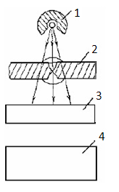
Широкое распространение радиационной дефектоскопии обеспечивается благодаря тому, что теневая картина, получаемая при просвечивании контролируемого объекта, содержит наиболее полную информацию о его внутренней структуре.
Рассмотрим общую схему применения радиационного контроля методом прохождения (метод отражения практически не используется); схема приведена на рисунке.
Источник 1 излучает поток, проходящий сквозь контролируемый объект 2. Излучение улавливается приёмником 3 и с помощью преобразователя 4 преобразуется в конечный результат.
Рис. 1 – Схема применения радиационного контроля (метод прохождения)

В зависимости от того, какой приёмник излучения 3 используется (сцинтилляционный счетчик фотонов и частиц, рентгеновская плёнка или флюоресцирующий экран), различают радиометрический, радиографический и радиоскопический методы.

Радиографический метод
Радиография – это метод радиационного неразрушающего контроля, основанный на преобразовании радиационного изображения объекта контроля в радиографический снимок или записи этого изображения в запоминающем устройстве с последующим преобразованием в световое изображение.
Метод используется для обнаружения макроскопических нарушений сплошности или однородности материалов ОК, возникающих при изготовлении, а также для выявления дефектов, появившихся в процессе эксплуатации машин, механизмов и т.п.

Существует нейтронная, протонная радиография, контроль с помощью позитронов, электрорадиография.
Нейтронная радиография
Нейтронная радиография основана на облучении объекта контроля коллимированным пучком нейтронов и регистрации теневого изображения объекта на рентгеновской пленке или другом детекторе (рисунок 2). Коллимация — создание тонкого параллельно идущего потока излучения при помощи щелей, через которые он проходит.
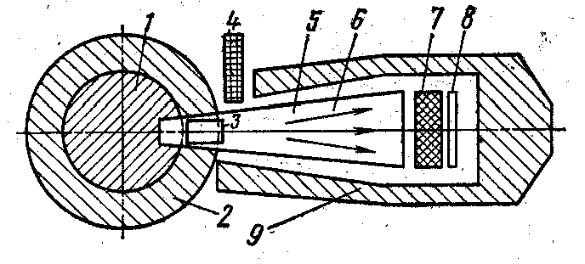
Рисунок 2– Схема просвечивания при нейтронной радиографии:
1—источник медленных нейтронов,
2—защита,
3—диафрагма,
4—затвор,
5—коллиматор,
6—пучок нейтронов,
7—изделие,
8—детектор, 9—камера.

Физической основой нейтронной радиографии является зависимость излучения от химического состава вещества,его атомного номера и массового числа. Для нейтронов эта зависимость в отличие от рентгеновского и γ-излучений выражена более сильно.
Большое значение нейтронной радиографии состоит в возможности раздельного контроля химических компонентов материала. Например, с использованием обычных методов контроля нельзя даже обнаружить наличие легких или органических материалов на стали при близких толщинах, а нейтронная радиография позволяет контролировать детали размером ≈ 1 мм из органических материалов сквозь слои металлов толщиной в сантиметры. Это позволяет применять нейтронную радиографию при контроле композиционных материалов.

Нейтронную радиографию используют при контроле:
- радиоактивных изделий и деталей тепловыделяющих элементов ядерных реакторов;
- деталей из некоторых легких материалов, например, пластмасс;
- слоистых многокомпонентных материалов и тонких биологических образцов, а также при обнаружении водородосодержащих включений в металлах.

Для регистрации нейтронного излучения наиболее распространены рентгеновские и фототехнические пленки и детекторы, состоящие из нитроцеллюлозы, слюды и стекла. Для повышения воздействия нейтронов на детекторы применяют специальные экраны – преобразователи, которые изготавливают в виде однородных тонких пластин или фольги.
Чувствительность к выявлению дефектов методом нейтронной радиографии при толщине стального изделия 10…80 мм составляет 0,5…2%.

Протонная радиография
Основана на использовании потока протонов (α-частиц) для НК и базируется на особенностях распространения и взаимодействия их с веществом. Источниками протонов служат те же аппараты, что и при рентгено- и γ-графировании. Главной особенностью применения протонной радиографии является контроль тонких изделий или их частей (типа листа, фольги и т.п.), поскольку протоны поглощаются сравнительно тонкими слоями. В отдельных случаях протонная радиография обеспечивает более высокую чувствительность (≈ 0,1%) по сравнению с рентгенографией.

Контроль с помощью позитронов
Данный метод контроля может быть применен для определения накопления усталостных напряжений в металлах до появления усталостных трещин, нахождения величины и степени пластической деформации. Контроль основан на том, что в начальной стадии усталостных явлений, когда образуются дислокации, в их области возникают отрицательные заряды. Позитроны, облучающие металл, притягиваются к областям расположения дислокаций и взаимодействуют с электронами. При аннигиляции (превращении) позитрона и электрона возникают γ-кванты. По количеству γ-квантов и среднему времени жизни позитронов можно определить начало усталостных нарушений в металле.

Авторадиография
Она заключается в регистрации собственного излучения изделия, в простейшем варианте осуществляется помещением на поверхность контролируемого образца мелкозернистой чувствительной фотопленки, на которой фиксируется распределение ионизирующего излучения от близкорасположенных участков. Метод авторадиографии успешно применяют для контроля полуфабрикатов и изделий, содержащих радиоактивные вещества в составе материала или какой-либо его части.
Ксерорадиография (электрорадиография)
Электрорадиография является одним из видов специальной радиографии, при которой в качестве детектора излучения используют сенсибилизированную электрорадиографическую пластину.
Эта пластина представляет собой алюминиевую подложку, на которую нанесен слой аморфного селена, обладающего фотопроводимостью под действием ионизирующих излучений. Контроль выполняют рентгеновскими аппаратами.
В результате зарядки пластины разрядом при напряжении около 10кВ на селеновом слое пластины появляются равномерно распределенные по поверхности положительные заряды.
Пластину помещают в кассету и экспонируют как обычную пленку. При попадании ионизирующего излучения, прошедшего через объект на пластину, происходит стекание электростатических зарядов на подложку с образованием в результате этого скрытого элетростатического изображения объекта; величина остаточного заряда на каждом участке пластины прямо пропорциональна интенсивности прошедшего излучения.
Проявление дефектов заключается в нанесении на селеновый слой отрицательно заряженных частиц мелкодисперсного графитового порошка (тонера).
Полученное порошковое изображение объекта переносят на бумагу путем наложения листа бумаги на селеновый слой пластины, при этом производят подзарядку бумаги с противоположной стороны положительными электрическими зарядами в коронном разряде.
Изображение закрепляют путем помещения бумаги в камеру с парами ацетона и толуола с последующим оплавлением частиц тонера и прилипанием их к бумаге.
После окончания контроля пластину очищают меховым валиком от остатков тонера для повторного применения.
Электорадиография существенно ускоряет процесс радиографического контроля: весь цикл, кроме экспонирования, выполняется за 45…75 с. Чувствительность электрорадиографии при контроле изделий из алюминиевых и титановых сплавов близка к обычной радиографии и несколько хуже при контроле изделий из стали.

Радиоскопический метод
Радиоскопия основана:
- на просвечивании изделий ионизирующим излучением,
- на преобразовании скрытого радиационного изображения объекта в световое или электронное изображение,
- на усилении и передаче этих изображений непосредственно оператору или на расстояние с помощью оптических или телевизионных систем для последующего визуального анализа на выходных экранах.
Детекторами ионизирующих излучений являются флуороскопические экраны (ФЭ), сцинтилляционные кристаллы (СК), радиационные электронно-оптические преобразователи (РЭОП), электронно-оптические усилители яркости (ЭОП) и рентгеновидиконы (РВ).
Методы радиоскопии позволяют исследовать контролируемый объект непосредственно в момент его просвечивания. Поэтому сокращается до минимума характерный для радиографии разрыв во времени между началом контроля и моментом получения заключения о качестве контролируемого объекта. Благодаря малой инерционности радиоскопических систем объект можно контролировать под различными углами к направлению просвечивания, при этом повышается вероятность обнаружения дефектов и обеспечивается возможность контроля деталей и узлов как в эксплуатационных условиях, так и в условиях поточного производства (рисунок 3).
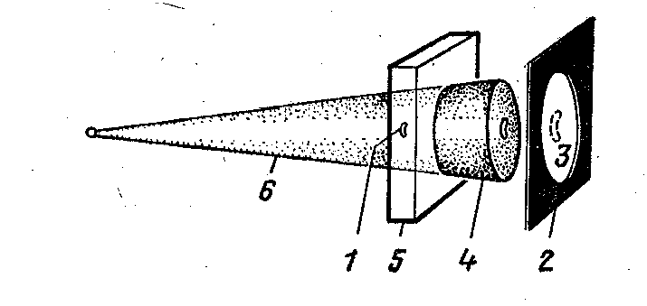
Рисунок 3 – Общая схема системы рентгено-визуального контроля:
1—дефект, 2—преобразователь излучения, 3—изображение дефекта на преобразователе, 4—радиационное изображение, 5—объект, 6—ренгеновский луч.

Радиометрический метод радиационного неразрушающего контроля

Радиометрический метод радиационного неразрушающего контроля (радиометрия) основан на измерении одного или нескольких параметров ионизирующего излучения после взаимодействия с ОК (объектом контроля).

Радиометрия характеризуется:
- высокой чувствительностью,
- возможностью бесконтактного контроля движущихся объектов,
- высоким быстродействием электронной аппаратуры,
- позволяет получить количественную информацию об изделии.
Основной недостаток радиометрии – ее интегрирующие свойства, т.е. одновременно регистрируются сигналы, как о дефектах, так и сопутствующие сигналы о каких-либо локальных изменениях толщины или плотности материала объекта.
При радиометрии чувствительность контроля сильно зависит от его производительности.
В соответствии с основным назначением аппаратуру радиометрического контроля относят к приборам, использующим ионизирующие излучения для измерения физических характеристик просвечиваемых объектов.
По характеру измеряемой на ОК величины различают:
- радиометрическую дефектоскопию и
- радиометрическую толщинометрию.

Радиометрическая дефектоскопия — метод получения информации о внутреннем состоянии контролируемого изделия, просвечиваемого ионизирующим излучением, в виде электрических сигналов (различной величины, длительности или количества).
Этот метод обеспечивает наибольшие возможности автоматизации процесса контроля и осуществления автоматической обратной связи контроля и технологического процесса изготовления изделия. Преимуществом метода является возможность проведения непрерывного высокопроизводительного контроля качества изделия, обусловленная высоким быстродействием применения аппаратуры. По чувствительности этот метод не уступает радиографии.
Радиационная толщинометрия - радиометрический метод НК, предназначенный для измерения толщины или поверхностной плотности материала и основанный на измерении параметров ионизирующего излучения, возникающего в результате взаимодействия первичного ионизирующего излучения с контролируемым объектом.

При радиометрическом методе контроля детекторами излучения являются различного рода счетчики, ионизационные камеры, сцинтилляционные преобразователи.
В радиометрических приборах может быть использован аналоговый или дискретный (счетный) метод представления информации. Выбор метода обусловлен быстродействием, точностью, числом каналов, выходным устройством анализа и принятия решения.
При работе аналоговым методом возможны два режима: стационарный и нестационарный. Первый из них является режимом толщинометрии, когда измерение производится по установившемуся выходному сигналу.
Нестационарный режим является режимом дефектоскопии и характеризуется тем, что измерение производится по мгновенному неустановившемуся выходному сигналу.
При контроле изделий больших толщин заметно возрастает влияние погрешностей, обусловленных квантовым характером излучения и наличием рассеянного излучения. В этом случае наиболее целесообразно проводить контроль компенсационным методом, при котором один сцинтилляционный детектор расположен за контролируемым изделием, а второй — непосредственно в пучке излучения перед контролируемым изделием.
Литература:

1. Сухоруков, В.В. Неразрушающий контроль. В 5 кн. Кн.4. Контроль излучениями: Практическое пособие. / Под ред. В.В.Сухорукова.- М.: Высш.шк., 1991.- 283с.
2. Алешин, Н.П. Физические методы неразрушающего контроля сварных соединений. Учебное пособие для вузов. – М.: Машиностроение, 2006.
3. Маслов, Б.Г. Неразрушающий контроль сварных соединений и изделий в машиностроении: Учебное пособие для вузов. – М.:Академия, 2008. – 272с.
4. Радиационный контроль. Рабочая программа. Контрольные задания: Методические указания – Могилев: ММИ, 1990. – 26с.
5. Румянцев, С.В. Неразрушающие методы контроля сварных соединений / С.В. Румянцев. – М., Машиностроение, 1976

Интернет источники:
6. http://refleader.ru/qasotrqasyfs.html

7. http://www.znaytovar.ru/gost/2/PosobieSistema_nerazrushayushh.html

8. http://zavantag.com/docs/index-16594343.html?page=3

